准备的硬件：
N1 一个，8G U 盘一个（最好是品牌的），键盘，鼠标，双公头 USB 线
软件：
webpad 2.2 线刷包、降级包、刷机工具 http://www.right.com.cn/forum/thread-338759-1-1.html

过程
将 N1 接上显示器，上电，开机后可看到系统很新，需要降级。如果版本是 2.19 等低版本则可以跳过降级这一步。在最外侧的 USB 口接上鼠标，设置 N1 连接到 WiFi，然后连续点几次固件版本，弹出“打开adb”提示即可
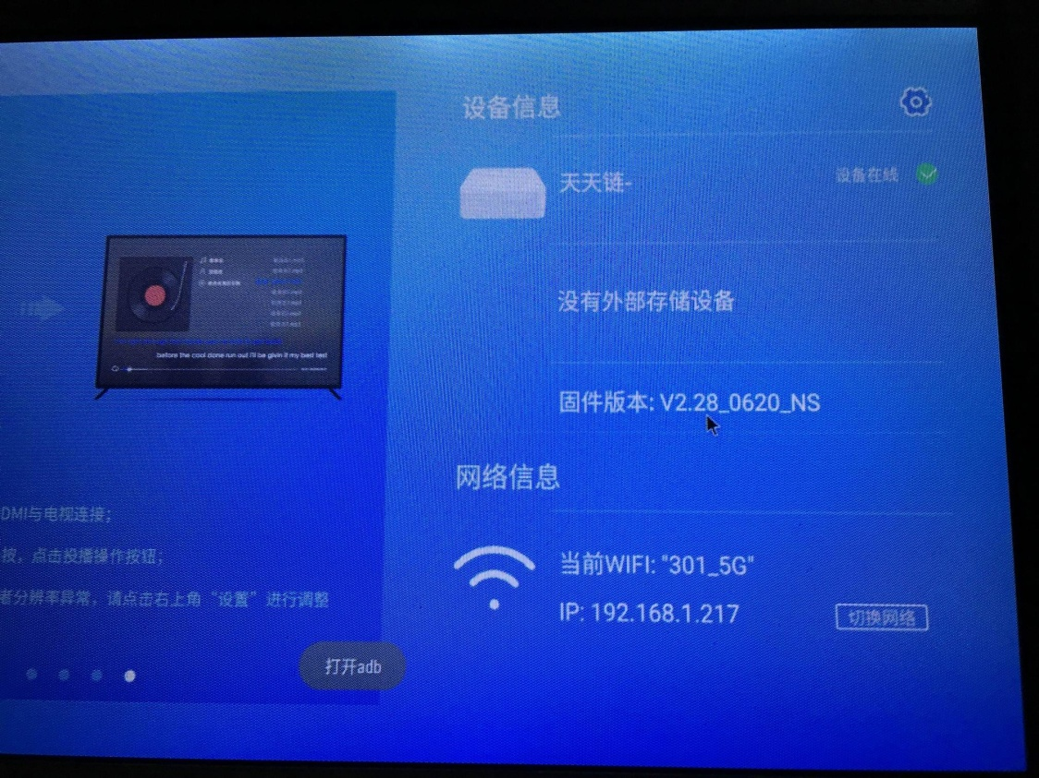
解压“斐讯T1、N1官方系统降级工具”，打开 run.bat，选择“N1降级”
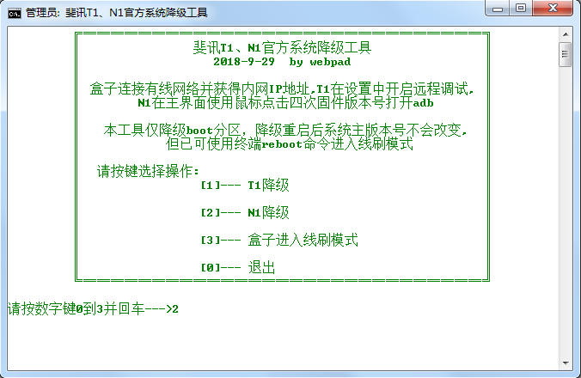
输入 N1 的 IP，根据图一输入 192.168.1.217，开始降级
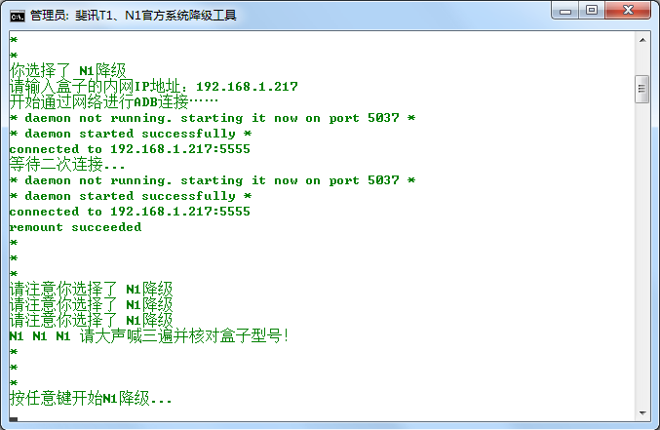
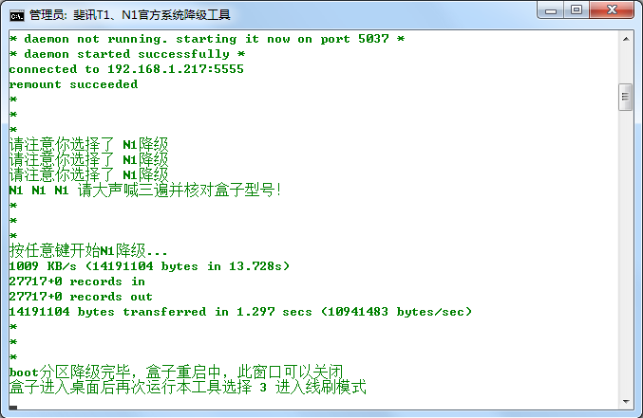
等待 N1 重启完成后，重新打开降级工具，选择进入线刷模式，按照提示将 USB 线接到靠近 HDMI 的 USB 口
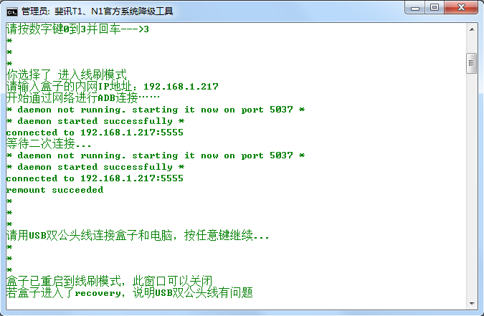
打开刷机工具，可以看到已经识别到设备，导入 webpad 2.2 固件，切记切记右侧的两个勾都要去掉！
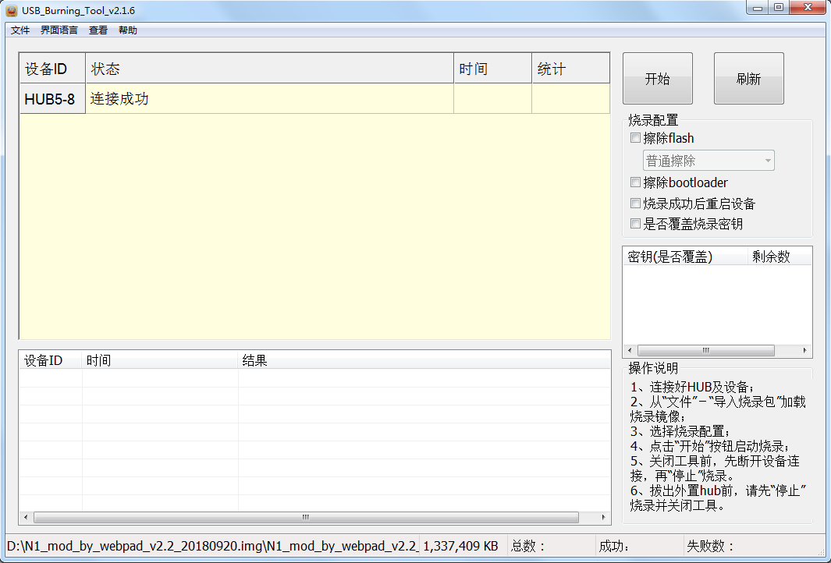
点击开始，如果已经是低版本的系统，跳过了上面的步骤，则可以先在刷机工具导入固件点击开始后，接 USB 线，再接电源。刷机完成后拔掉 USB 线，断电重启。进入 webpad 系统后设置连接 WiFi。
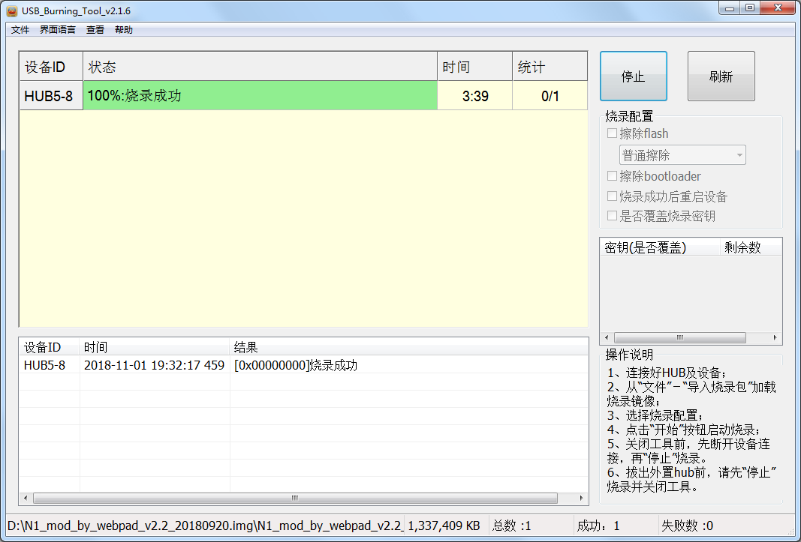
注意项：如果无法完成刷机请先打开刷机工具，导入线刷包，验证通过后，出现开始字样，切记去掉FLASH， bootloader勾，点击开始运行刷机后，在用降级工具选择3进入线刷模式。

如果ARMBIAN刷机，造成了EMMC多次被覆盖安装，想重新刷回盒子的镜像,请依照下方操作
1.先把USB对公线链接到电脑USB口与N1的第二个口（靠HDMI口），N1不要通电
2.打开USB_Burning_Tool，导入固件WEBPAD大的2.2的线刷包，验证通过后，出现开始字样
3.勾选擦除FLASH，不要勾选擦除bootloader，USB_Burning_Tool点击开始运行刷机，3秒钟内速度让N1通电。
4.USB_Burning_Tool开始正常识别N1线刷模式，刷机开始。
5.烧录完成后，拔电重启，N1恢复了原来的样子。

